 | 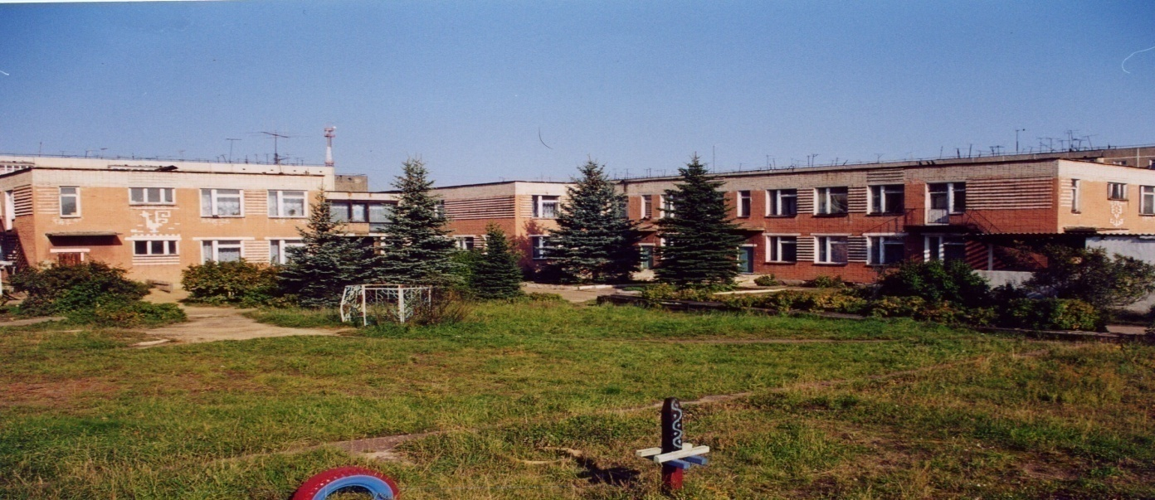 | 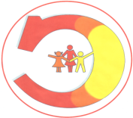
Муниципальное дошкольное образовательное учреждение
детский сад № 117 «Электроник» комбинированного вида
городского округа город Буй

Консультация для родителей

«Домашние уроки логопеда, или в какие игры играть с ребенком дома»

Подготовила:
Учитель – логопед
Василькова Светлана Евгеньевна

Сегодня в первые классы приходят 50 - 60% первоклассников, у которых отмечаются речевые нарушения, способные вызвать серьёзные трудности при обучении в школе. Большинство этих нарушений не заметны для учителей и родителей, то есть «не специалистов», и не вызывают у них тревоги. А между тем ребёнок, не различающий звуки на слух, пропускает буквы при записи слов, заменяет одну букву на другую. Дети с недостаточным словарным запасом не могут быстро подобрать проверочные слова, и, даже зная правила, допускают ошибки на правописание безударных гласных, парных согласных и т.д. Не все знают, что серьёзные проблемы в обучении письму и чтению возникают и у тех детей, у которых плохо развита моторика рук. И это отражается не только на почерке. Такие школьники смешивают на письме буквы, написание которых осуществляется тонкими дифференцированными движениями руки (б – д, в – д, ш – щ и др.). А недостаточная сформированность зрительных и пространственных представлений, зрительной и слуховой памяти - серьёзное препятствие в обучении не только письму и чтению, но и математике, рисованию и другим предметам.
Поэтому основная задача школьного логопеда – вовремя заметить этих детей, попытаться так построить занятия, чтобы трудности ребёнка не отражались на письме и чтении, чтобы учиться было легко и интересно. Конечно, 2 – 3 занятия в неделю ребёнку недостаточно. К тому же и малыши – первоклассники, и более старшие школьники очень любят играть, а учебные занятия не всегда оставляют для этого время, поэтому родители дома в игровой форме должны помочь своему малышу закрепить полученные в школе знания и усвоить необходимые навыки.
В первую очередь следует отметить, что на логопедических занятиях весь учебный материал направлен на комплексное развитие ребёнка, а не отдельных умений и навыков. Поэтому в каждое занятие включаются игры и упражнения, направленные на реализацию этой цели. Приводим примеры логопедических занятий, они разнообразны в зависимости от цели.
1. Занятие по развитию умения ребёнка ориентироваться в окружающем пространстве по отношению к самому себе, т.к. ему следует чётко представлять себя в пространстве, знать названия частей своего тела.
Запомнить название и расположение частей тела помогают простые считалочки:
Есть у нас на пальцах ногти,
На руках – запястья, локти,
Темя, шея, плечи, грудь,
И животик не забудь,
Бёдра, пятки, двое стоп,
Голень и голеностоп,
Есть колени и спина,
Но она всего одна.
Есть у нас на голове
Уха два и мочки две,
Скулы, брови и виски,
И глаза, что так близки,
Щёки, нос и две ноздри,
Губы, зубы – посмотри,
Подбородок под губой –
Вот что есть у нас с тобой!
В логопедическом кабинете много игровых и дидактических пособий и ориентиров, помогающих ребёнку запомнить основные точки пространства. А логопедические занятия начинаются с простых заданий, например, «Пришли письма от дяди Фёдора». Алёша возьмёт письмо в синем конверте, Катя возьмёт конверт, который расположен слева, а Виталик – тот, который справа.
2. Для общего речевого развития ребёнка, необходима тренировка артикуляторного аппарата. Можно выполнять специальную гимнастику, которую подскажет логопед, но если у ребёнка нет нарушений звукопроизношения, лучше брать чистоговорки и скороговорки. Например, чистоговорка «Жил бычок тупогуб, тупогубенький бычок, у бычка бела губа была тупа». Дети проговаривают медленно, быстро, громко, тихо, шёпотом.
3. Развитию моторики и зрительно-пространственных представлений способствуют и упражнения по составлению разрезной картинки. Дома дети могут собирать пазлы или картинки, разрезанные на части взрослыми, например квадрат, круг. Можно сделать игру-лото из старых открыток, разрезанных на 4 части, тогда детям нужно будет ориентироваться и в цветовой гамме. Этой же цели способствуют различные графические диктанты, упражнения в срисовывании и дорисовывании фигур. Фигуры для графических диктантов может придумать сам ребёнок.
4. Рассматривая собранный из разрезанных деталей рисунок, дети могут называть первый, второй или третий звук в названии картинок (Рыба, лопата). Задания по выделению звуков из слов и по определению позиции конкретного звука в слове тренируют детей в звуковом анализе и синтезе, учат прислушиваться к звучащему слову. Дома детям можно предложить самостоятельно придумать слово на заданный звук или со звуком в заданной позиции.
5. Многие школьники смешивают на письме буквы, состоящие из одинаковых элементов, поэтому на занятиях много внимания отводится закреплению зрительного образа букв, их конструированию и реконструированию. Предложите ребёнку сложить буквы из палочек, преобразовать одну букву в другую: «преврати букву Б в букву В, букву Г – в букву П.
Для того чтобы ребёнок легко запомнил образ буквы, «оживите» его. Пусть буква б станет белкой с пушистым хвостом, в – «завоет» волком на луну, а с – «смотрит» при письме в ладошку ребёнка.
6. Родители часто спрашивают, как развивать моторику рук дома. Для этого не требуется специальных приспособлений, сил и времени. Можно использовать всё, что в данный момент находится под рукой: Карандаш (строим заборчик на пальцах), шнурок (выложите букву Б из шнура), маленькие мячики или шарики для настольного тенниса:
« Я катаю мой орех,
Будет он круглее всех».
Ребёнок может помочь вам перебрать крупу, или же просто насыпать её из мешка или банки горстью.
7. Зрительная гимнастика не только позволяет закреплять в памяти ребёнка образ той или иной буквы, но и позволяет тренировать мышцы шеи. Предложите малышу нарисовать букву в воздухе кончиком носа, глазами, ручкой.
8. Недостаточный словарный запас – одна из основных проблем младших школьников. Большинство правил требует от учащихся быстро и правильно подобрать несколько однокоренных слов. Это вызывает трудности у всех детей, даже в старших классах школы ошибки на правописание безударных гласных занимают первое место среди прочих. Пополнять словарь малыша следует постоянно. Вспомните, что дети очень хорошо и быстро запоминают рекламные ролики. Дело в том, что детская память устроена таким образом, что ребёнок легче запоминает то, что мелькает перед глазами быстро и достаточно часто. Если вы систематически будете приучать его играть в те игры, о которых сами уже забыли, да ещё и сами активно включитесь в игру, ошибок у вашего ребёнка станет значительно меньше, а со временем они, возможно, исчезнут совсем.
Вспомним детские игры со словами:
- Я знаю пять имён мальчиков: Саша, Ваня, Толя, Вова, Андрей. (имён девочек, названий городов и т.д.)
- «Да» и «нет» не говорите, чёрный с белым не берите. Вы поедете на бал? (Знаменитая «да-нетка»).
- «Поле чудес».
- «Найди слово» (в небольшом тексте, находите и загадываете одно из слов, а ребёнок должен задавать наводящие вопросы, характеризующие это слово: «В этом слове пять букв? В нём есть мягкий знак?» и т.д.)
- «Наборщик» (составить как можно больше новых слов из букв, входящих в состав, например, слова – слонопотам).
- «Палиндромы» (найти и записать предложения, которые одинаково читаются в одну и другую стороны, например, «А роза упала на лапу Азора»).
- Какие слова живут в кухне, в комнате, в классе?
- Играем в города (записать названия города, имя, дерево и т.д., начинающиеся с одной буквы).
9. Развитие зрительной памяти и внимания можно тренировать в играх Пекессо, Меморина и др. Разложите перед ребёнком несколько пар картинок лицевой стороной вниз и предложите вспомнить, где какая пара расположена. Угаданные картинки ребёнок «выигрывает».
Итак, больше занимайтесь со своими детьми, играйте с ними, вместе придумывайте новые игры. Совместные с ребёнком игры не только разовьют речь вашего малыша, но и сделают семью крепче и дружнее. Игра – любимое занятие детей любого возраста, а если есть возможность соревноваться и выигрывать у папы и мамы – то успех в учении обеспечен!

